Памятка для родителей
«Значение
световозвращающих элементов»
В зимнее время года, когда утренние и вечерние часы сумеречны, путь юных пешеходов от дома до школы и обратно может проходить вне светового дня. Однако ребёнок всегда должен быть заметен на дороге. Поэтому родителям следует позаботиться о дополнительных мерах безопасности своего ребенка. Не последнюю роль в этом играет одежда, а точнее ее цвет и световозвращающие элементы.
Для пешехода очень важно быть заметным. По данным статистики большинство наездов транспорта на пешеходов происходят именно из-за плохой видимости пеших людей.
Важно помнить, что при движении с ближним светом фар водитель замечает пешехода со световозвращающим элементом с расстояния 130 - 140 метров, тогда как без него – лишь с 25 – 40 метров. Безопасность детей на дорогах во многом зависит от того, насколько ответственно ведут себя водители автомобилей, следуют ли всем указаниям и все ли правила соблюдают. Особенно внимательно следить за дорогой водитель обязан, передвигаясь в условиях недостаточной видимости: в темное время суток, во время дождя или тумана.
Немаловажную роль играет участие родителей в обеспечении безопасности дорожного движения для детей. Одним из самых эффективных способов снизить риск дорожно-транспортных происшествий является использование световозвращающих элементов на одежде или сумке ребенка. Такой элемент (фликер) изготавливается из специального материала, который обладает способностью отражать свет фар на расстоянии от 130 до 200 метров. Световозвращатели могут иметь любую форму и окрашиваться в любые цвета, поэтому их легко можно превратить из сигнального приспособления в модную деталь одежды ребенка.
Световозвращатели всех типов (подвески, значки, ремни и нашивки, наклейки, светоотражающие браслеты и брелоки) легко закрепляются на рукавах или лацканах одежды или на портфеле Световозвращатели в форме наклеек удобно использовать благодаря клейкой основе, которая надежно удерживает сигнальный элемент на любой поверхности.

Но полагаться только лишь на фликеры тоже не стоит. Это всего один из способов пассивной защиты пешеходов. Необходимо помнить о воспитании грамотного пешехода с детства.
Чтобы ребенок не нарушал Правила дорожного движения, он должен не просто их знать - у него должен сформироваться навык безопасного поведения на дороге.
Световозвращатели для пешеходов - безопасность
на дороге для детей и взрослых.
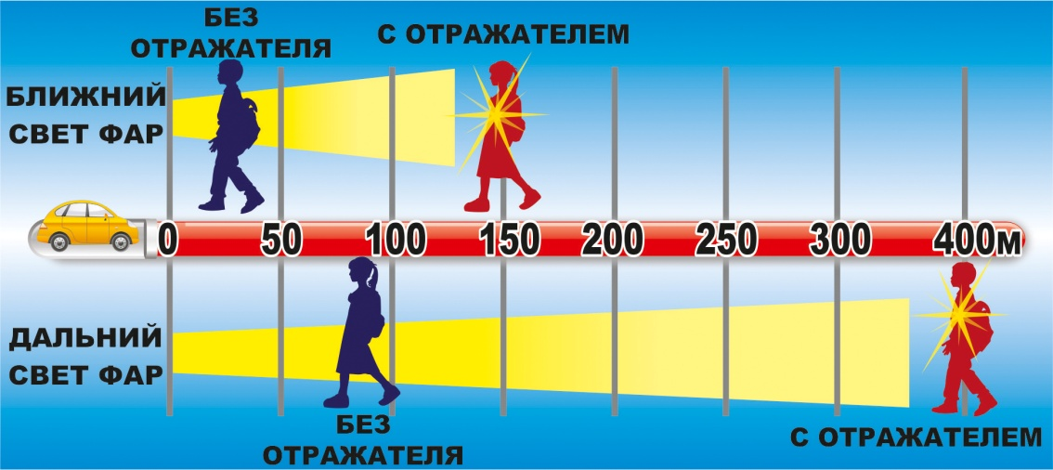

Уважаемые родители!
Научите ребенка привычке соблюдать Правила дорожного движения. Побеспокойтесь о том, чтобы Ваш ребенок «засветился» на дороге. Примите меры к тому, чтобы на одежде у ребенка были светоотражающие элементы, делающие его очень заметным на дороге. Помните - в темной одежде маленького пешехода просто не видно водителю, а значит, есть опасность наезда.

БЕЗОПАСНОСТЬ ДЕТЕЙ – ОБЯЗАННОСТЬ ВЗРОСЛЫХ!
СВЕТООТРАЖАТЕЛИ СОХРАНЯТ ЖИЗНЬ!
